SSH2Frame

一、spring 相关配置
applicationContext.xml
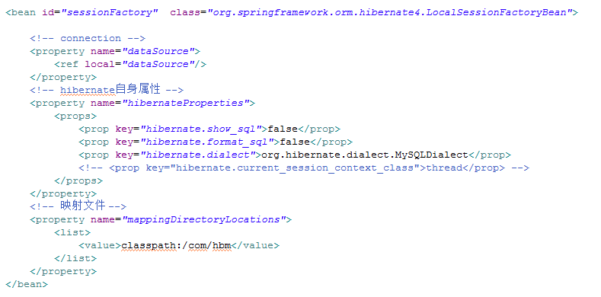
1、需注意的主要hibernate.dialect属性要设置为
org.hibernate.dialect.MySQLDialect，
hibernate中的 sessionFactory 才能调用getCurrentSession方法，以利于spring管理事务
Test
- spring事务管理，通过aop切入com.service.impl.*.*(..),这样所有能过 impl文件夹的数据库事务均由spring自动管理，相关设置详见spring配置文件
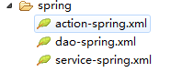
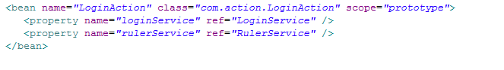
- 为了便于管理，spring有三个子文件，分别配置action、dao、service，以action为例，name代表名称，此框架中struts通过此名称找到对应类，class指向类，property的name为注入类，通过ref属性找到该类，别两配置文件类似。

二、struts相关配置

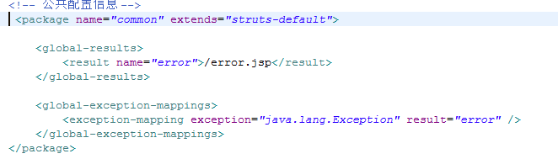
- 该公共配置主要为错误页面，该置可自由改变，如:return “error”目前暂时只设置一 个error页面，任何exception异常均跳转此页面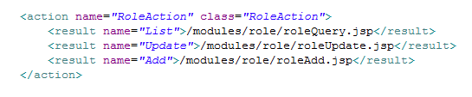
- 本框架配置有一点好处在于baseAction中的一个抽象方法handle的定义而避免了 struts配置文件中出现redirect、chain、redirectAction等配置，用起来更方便

BaseDao
所有dao的父类
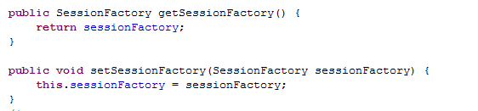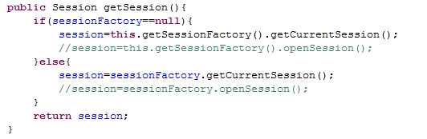
通过get方法获取spring中sessionFactory，进而得到hibernate需的session

BaseAction
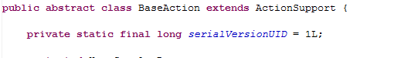
继承ActionSupport，所有action类的父类
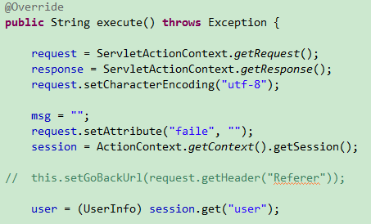
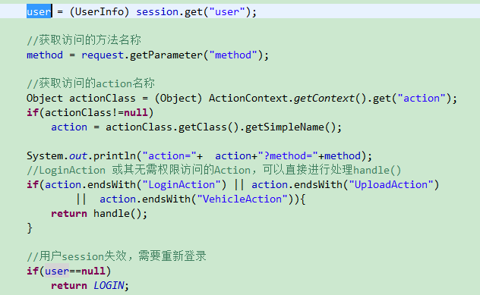

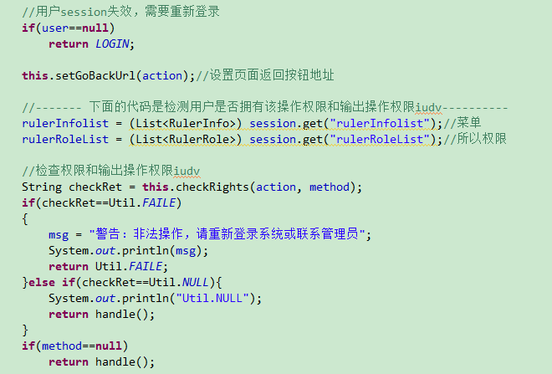
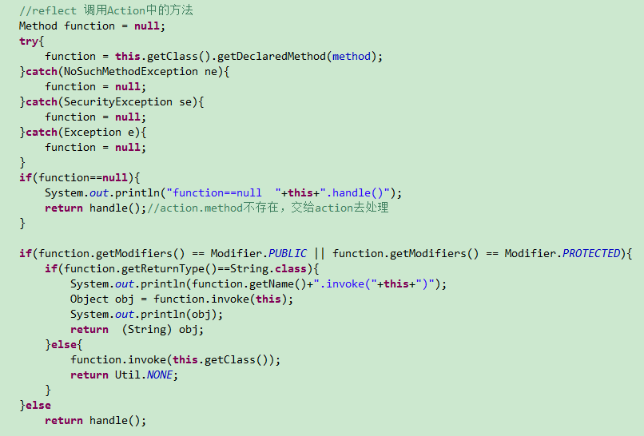

通过页面id获取当前用户对当前页面的权限
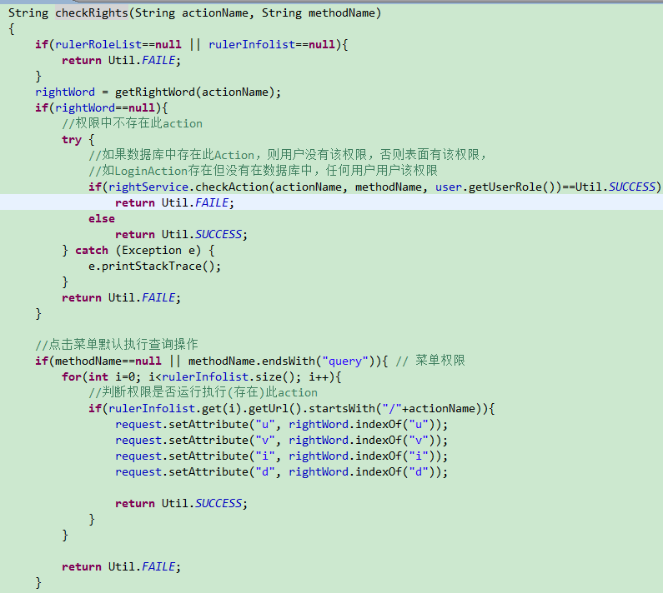
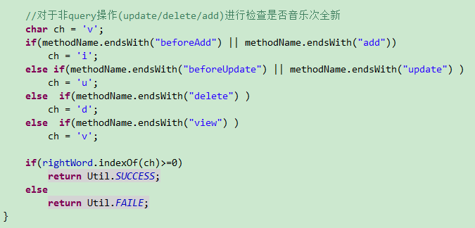
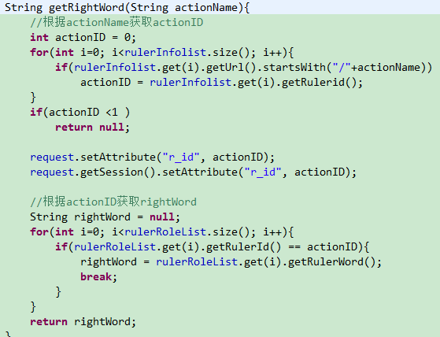

通过核对权限中的udiv的存在与否判断权限，并将权限发送给前端页面，通过struts判断语句设置相关权限，即相关按钮和链接的显隐
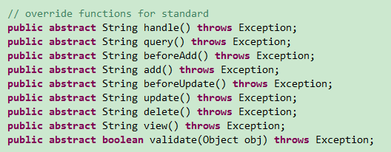
定义抽象方法handle，该方法主要根据参数method来判断页面请求所对应的方法

hibernate映射文件生成设置
- 添加数据库
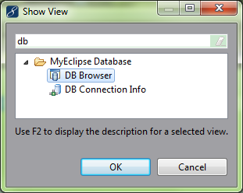
New..
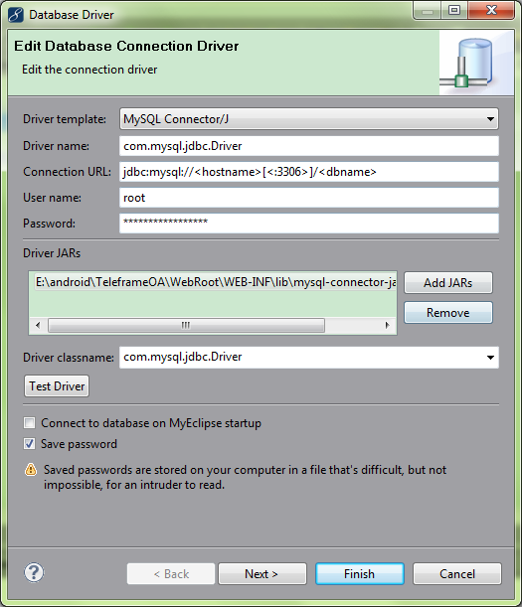

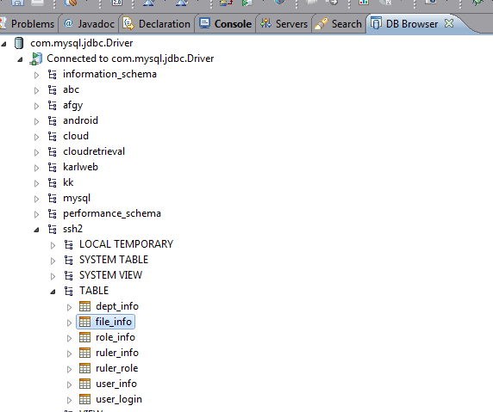
用表自动建立对应的文件和源码
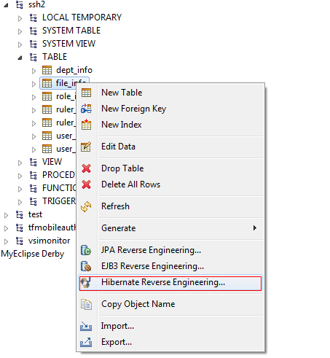
项目添加hibernate支持
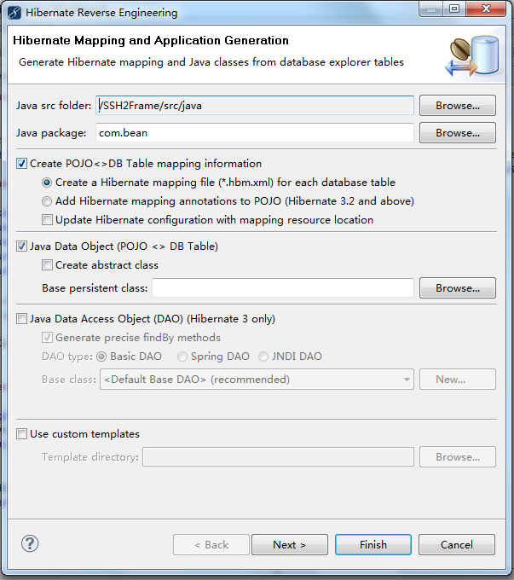
按图中钩选
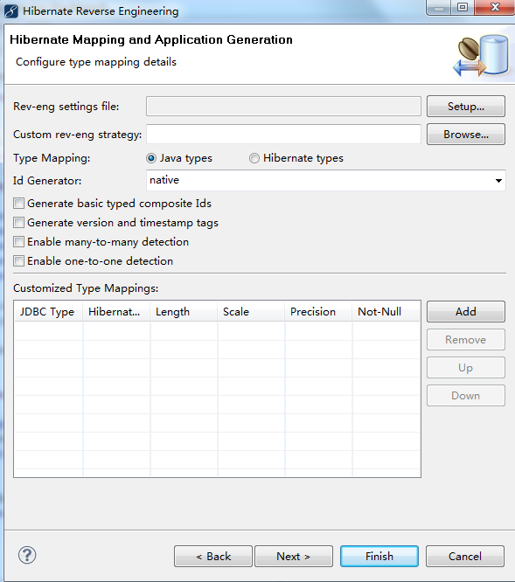

Id Generator:选native， 【Finish】
将在com.bean下生成文件为两个，一个为javaBean(对应于数据库表字段)，另一个为hbm文件，需将hbm文件移到com.hbm文件夹下，该文件夹已在spring里配置，可以修改

自己建立对应的*Dao.java实现数据库的操作

- 建立*Action， 在struts-sys.xml里面添加
<action name="*Action" class="*Action">
<result name="List">/modules/*/*Query.jsp</result>
<result name="Add">/modules/*/*Add.jsp</result>
<result name="Update">/modules/*/*Update.jsp</result>
</action>
- 在spring中建立对应的Action操作

- 建立 *Service.java, *ServiceImpl.java

- Action-spring.xml

- Dao-spring.xml

- Service-spring.xml

走向调用关系:
Jsp: *Action?medthod=query/add/update/delete/beforeAdd/beforeUpdate
Com.action.baseAction
Com.action.*Action.handle()
*Service.method()
*ServiceImpl.method();
*Dao.method();
如下图所示
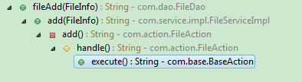

另 ：
- 多表查询/自定义sql查询 ： 参考com.dao.UserDao query 方法

web容器配置
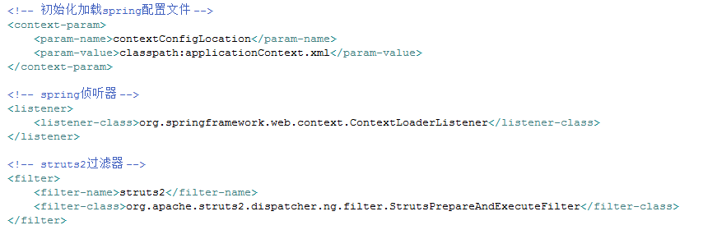
配置spring和struts
相关jar包详见maven的pom.xml文件

详细功能介绍
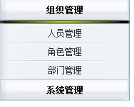
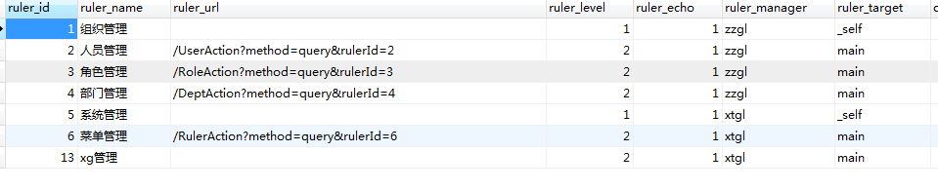
二级菜单的ruler_url:/**Action?method=query&rulerId=*,其中rulerId的值为其本身id，此参数用于后台权限判断

人员管理
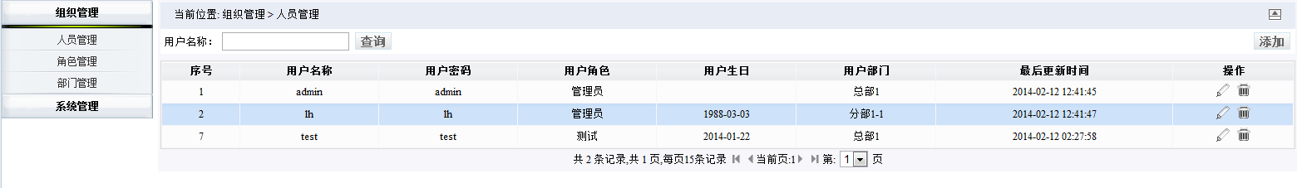
即用户管理，包括对用记的增、删、改及角色、部门分配
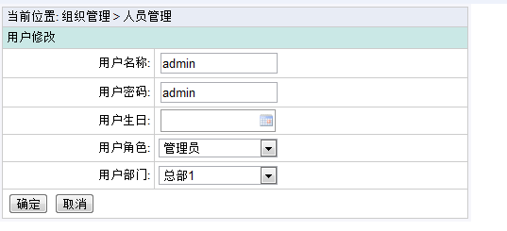
由于人员管理涉及多张表，所以自定义一个User.java的javaBean，便于hibernate查询操作
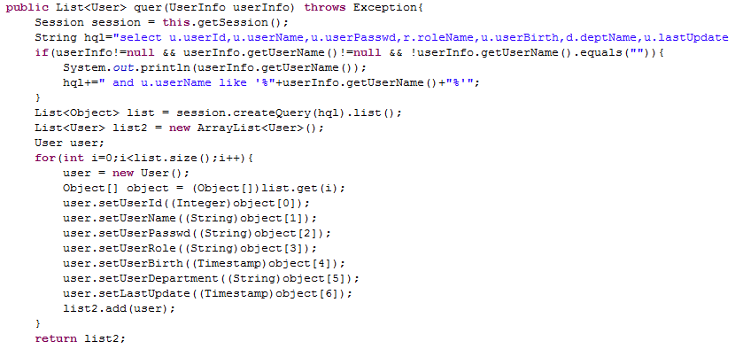
多表查询hql语句：
select u.userId,u.userName,u.userPasswd,r.roleName,u.userBirth,d.deptName,u.lastUpdate from UserInfo u,RoleInfo r,DeptInfo d where u.userRole=r.roleId and u.userDepartment=d.deptId and u.status=1
页面
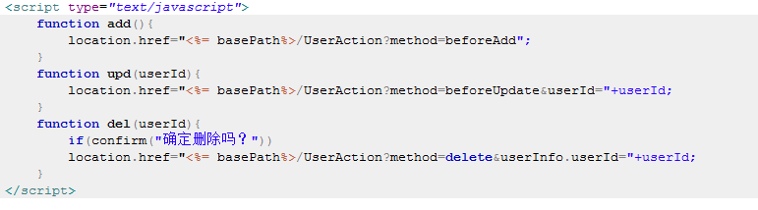
相应的js脚本方法，跳action转时格式：”<%=basePath%>/**Action?method=**&**=**”
主要参数是method及后所需的参数如id等，具体看需求

角色管理
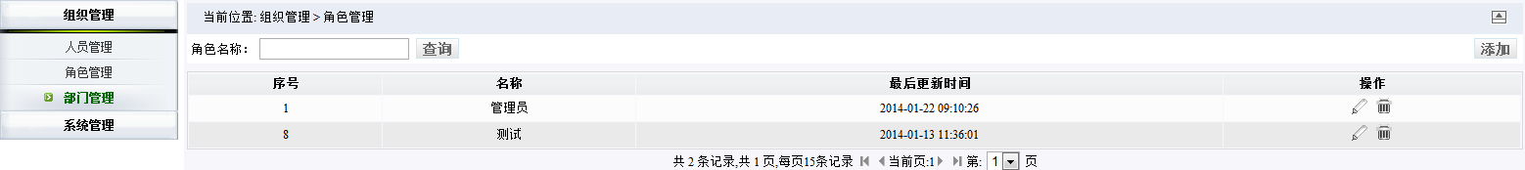
该功能为角色的增删改查，最重要的功能为给角色分配权限
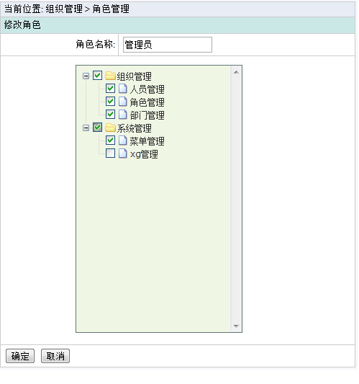
以树状结构展示所有权限，并可通过多选框进行钩选给角色分配权限
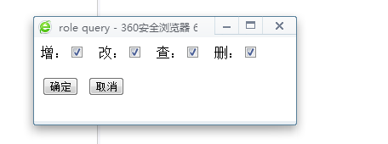
并细划分到增删改查功能
该树状结构是用jquery-zTree制作
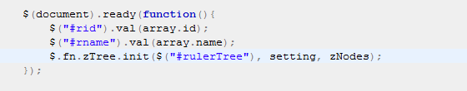
其中zNodes为一个json结构，该json由后台从数据库查出并拼接而成
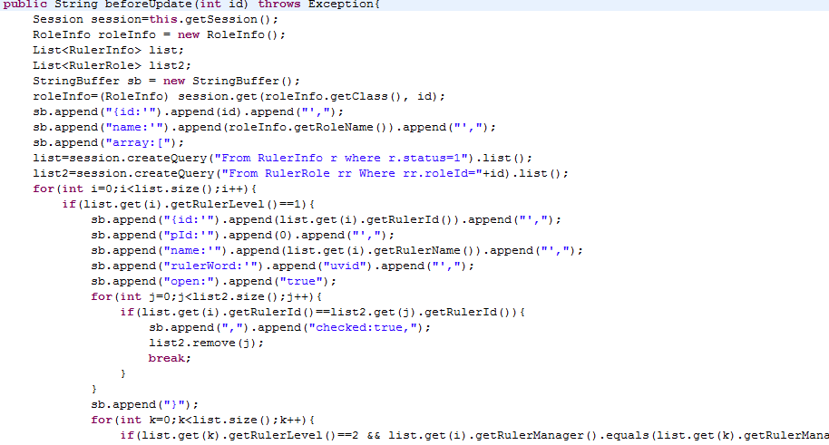
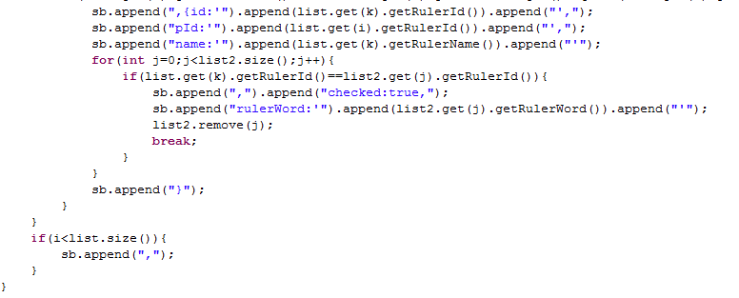
zTree详细操作可查看api

部门管理
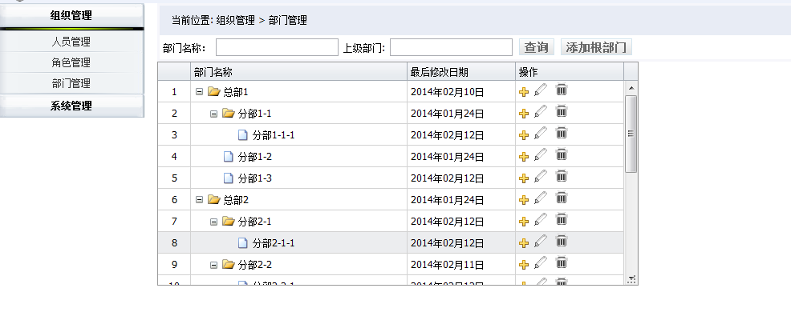
以treeGrid方式显示，可以清晰明了显示各部门上下级关系，添加子部门时，只需点击该部门的后面的“+”即可跳入子部门添加页面
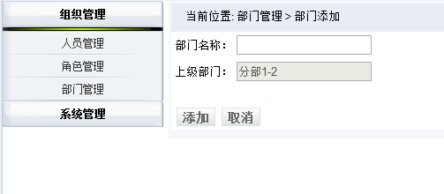

此treeGrid用jquery-miniui制作，同样内容由json数据构成，详见api
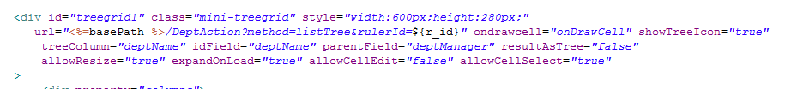

菜单管理
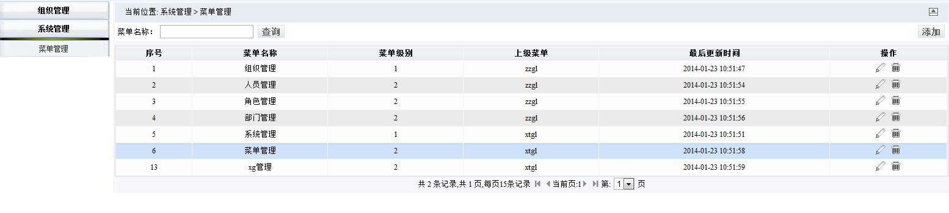
菜单分两个级别，一级菜包含多个二级子菜单，数据库设计为一级菜单的父菜单为本身代号，二级菜单对应的父菜单为相应的一级菜单的代号

其他

setter异常
异常代码：（下面的代码是在进行更新操作的实时出现的，页面隐藏了rulerId）
#Error setting expression 'rulerInfo.rulerId' with value '[Ljava.lang.String;@13f903b'|#

java.lang.NoSuchMethodException: com.bean.RulerInfo.setRulerId([Ljava.lang.String;)

java.lang.NoSuchMethodException: com.bean.RulerInfo.setRulerId([Ljava.lang.String;)

描述：
在使用struts2是，我们经常遇到Integer或Timestamp的变量在setter方法是struts2报错，这是由于struts2的使用标准不是Java中的驼峰标准，从而导致setter错误（仅针对非String类型，String类型没问题）
方案1：
数据库的字段的设计都使用小写，且中间不能分割，命名举例
ruler_name //错误， Ecliplse自动生成的Java为 rulerName, 名字成了驼峰规则
rulerName //错误
rulername //正确
name //正确
rulerId //错误，在更新的时候，从jsp页面传到后台struts2处理会报错
方案2：
数据库设计还是按照下划线分割（如 ruler_name），手动建立*Info.hbm.xml和 com.bean.*Info.java(或者自动生成后将非String类型的驼峰命名变量都修改成小写)
方案3：
数据库、*Info.hbm.xml和*Info.java中的变量都不变，在*Info.java中对于输入参数非String且变量命名是驼峰样式的都增加一个对应的输入参数是String类型的setter，如：
public void setRulerId(String id){
this.setRulerId(Integer.parseInt(id));
}

注意：
对于自增的主键id应使用小写最好，如rulerid或id

Timestamp类型提交struts2报错
方法1： 在*Info.java中建立对应 的String 参数的方法，然后格式转换负值给timestamp对象
e.g:
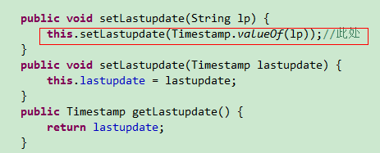

方法2：在*Info.java和*Info.hbm.xml中将Timestamp类型转换成String
方法3：自己写转换器，并在struts2注册（网上有方法）

